# 典型案例丨留坝县小留坝村：盘活闲置资源资产发展民宿产业 村民户均增收10万元

来源：陕西省委农村工作领导小组办公室编辑：石永波时间：2025-04-09 15:38:59

**编者按**

近日，陕西省委农村工作领导小组正式发布全省第三批49个乡村振兴典型案例。49个典型案例中，产业振兴有15个；人才振兴有5个；文化振兴有8个；生态振兴有5个；组织振兴有7个；乡村建设有9个；村级案例有28个；镇级案例有8个；县级案例有13个，覆盖了关中、陕南、陕北不同区域。经省委农村工作领导小组办公室授权，陕西广电融媒体集团（陕西广播电视台）旗下各类新媒体平台对49个典型案例进行发布推介，供全省各地参考和学习。

汉中市留坝县紫柏街道办事处小留坝村通过与国内知名民宿品牌合作，开发运营楼房沟精品民宿，有效盘活农村闲置土坯房等资源资产，探索出一条“村党支部领办、村股份经济合作社建设、专业团队运营、文农旅产业融合发展、村企互利共赢”的新路径。

**『基本情况』**

小留坝村位于留坝县城以北3.7公里处，总面积27.3平方公里，辖3个村民小组，常住人口218户702人。近年来，小留坝村坚持以高质量党建为引领，引进北京隐居乡里团队，采取“统一设计、统一建设、统一运营”的合作模式，经营管理楼房沟精品民宿，实现了村集体、群众、企业三方共赢，切实推动乡村振兴迈上新台阶，人民群众的幸福感、获得感显著提升。2022年小留坝村被列入第六批“中国传统村落”名录；2023年楼房沟精品民宿被评为“全国甲级民宿”，大秦岭·小日子（留坝）荣获“2023年度城市品牌创意（区县地标IP创新）年度十强”。

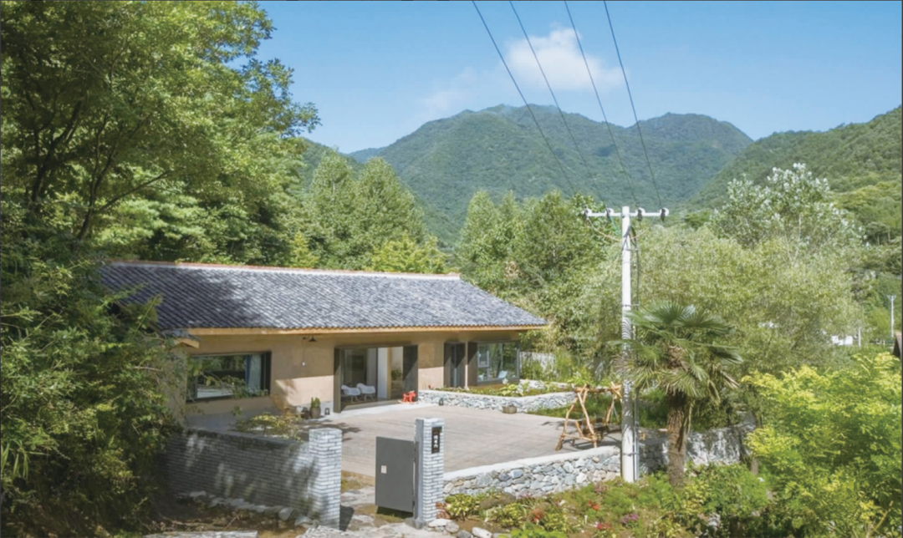

小留坝村盘活闲置资源开发楼房沟精品民宿

**『树牢“两山”理念    三大措施盘活农村闲置资源』**

盘活流转闲置资源。 小留坝村深入践行“绿水青山就是金山银山”理念，抢抓农村旧宅基地腾退政策机遇，将农户原有“一户多宅”需腾退的闲置房屋，通过政策资金补助到户、优先保障农户权益的方式统一收归村集体。招商引资聚能发展。引进北京隐居乡里农业发展有限公司合作开发楼房沟精品民宿，按照市场运营要求对13处民宿院落进行策划设计，精准把控建设质量，并进行市场化运营。政策支持扫清障碍。通过县不动产登记中心为楼房沟精品民宿资产确权，利用县两山资源公司引入市资信担保公司担保，县信用联社给小留坝村集体授信1000万元，实现融资260万元，确保了民宿发展有资金、可持续。 实现了村级闲置资源资产有效转化、持续开发利用和长期保值增值。

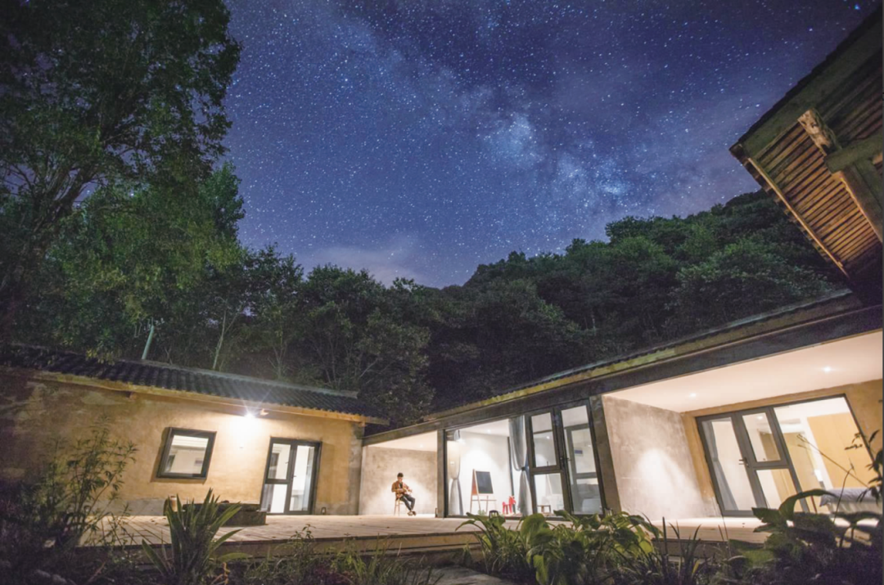

楼房沟精品民宿11号院

**『创新经营模式发展壮大集体经济』**

合作经营助力增收。楼房沟精品民宿采取“政府+合作社+企业”的模式运营管理，提前签订框架协议。小留坝村股份经济合作社主要负责固定资产维护，每年分成运营流水的30%归村集体所有；北京隐居乡里团队主要承担运营成本，每年分成运营流水的70%。街道、村股份经济合作社、企业三方通过后台对民宿流水实时监管，每月对账、分成。自运营至今，民宿累计收入1100余万元，其中村股份经济合作社分成330余万元，先后向全村农户兑现分红44万元。

联村共谋致富之路。带动邻近的青羊铺村、陶沙坝村、城关村将240万元集体资金入股到楼房沟精品民宿等项目，通过联村发展、抱团取暖，实现村集体年年有分成、村民人人有分红。

**『多点发力施策   促进群众就业增收』**

发展民宿促增收。楼房沟精品民宿现有客房32间、床位45个，能同时接待110余人餐饮及住宿，先后吸纳小留坝村劳动力就业20人，每人月均工资达3000元以上。民宿日常运营所需食材、土特产品优先向本村村民采购，带动全村200余户群众发展“养菌、养猪、养鸡、养蜂”等产业，每年销售当地群众土特产品达30万元以上。技能培训促增收。依托县委实施的“四个一百”工程（培训百名民宿管家、提升百家农家乐、新发展百家民宿、推动百人创业），楼房沟精品民宿累计培训民宿管家140人，就近就业创业率达100%，带动小留坝村群众通过闲置房屋改造等方式自主发展民宿20家。仅半年时间，户均至少增收10万元，极大调动了全县群众发展乡村旅游产业的热情。

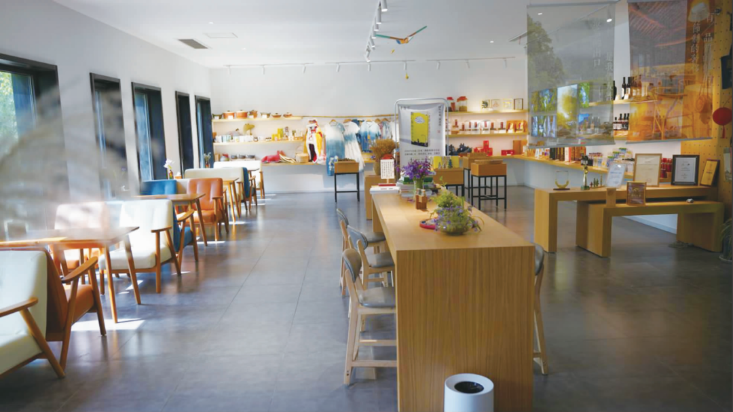

小留坝村乡村小卖部

实施项目促增收。小留坝村围绕民宿发展，积极争取乡村剧场、采摘园、公厕等乡村旅游配套设施项目建设，由村股份经济合作社牵头，通过“以工代赈”的方式，带动附近270余名群众参与务工，发放劳务报酬251万元，村民在“家门口”实现增收致富。

**『聚力先行示范激发文旅产业活力』**

打造民宿经济综合体。楼房沟精品民宿作为全县第一个民宿项目，建成投用后，持续引爆市场，先后吸引“秦岭宿集”“道班宿”“携程度假农庄”等精品民宿项目落地，大量团队、客商前来考察调研。招引企业投资建设白果树民宿和17号院民宿，积极推进6.4亩民宿综合体项目开发，盘活原CS基地打造觅野基地，全面撬动社会资金参与旅游开发达6000万元以上。做强人才"引聚育留"。聘请夏雨清、陈长春等8名国内民宿、文化领军人物为文化产业特派员，李玉双、赵翠云等10名具有乡村情怀的艺术家、主理人招募为小留坝村"新村民"，返乡创业青年孟丽莎、谭悦、张骏杨等一大批会运营、懂管理的人才应运成长。

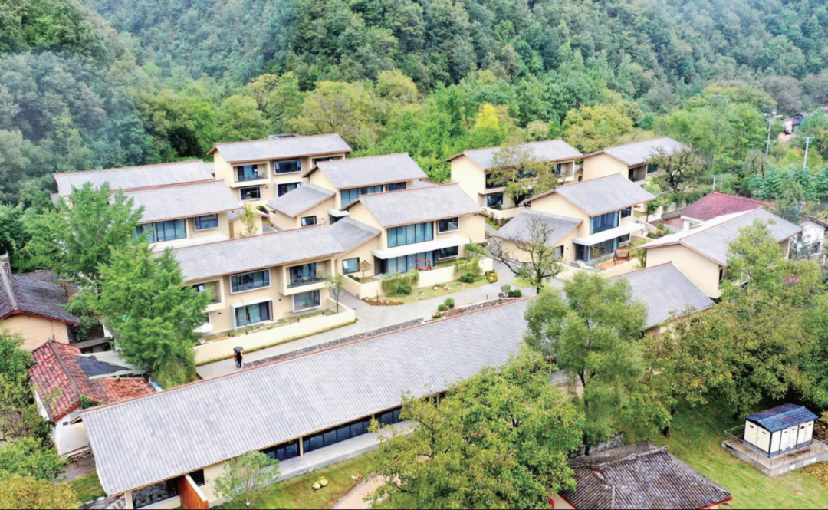

携程度假农庄

文旅赋能民宿发展。按照“民宿+艺术集群”的思路，建成秦岭“首个“玉双美术馆”“秦岭·白盒子之家”等展馆，陈列了国内多位知名艺术家的展品，定期举办艺术家驻留、少儿研学、艺术画展等活动，让艺术元素与楼房沟精品民宿紧密融合，为全域旅游带来了大量人气、财气。配套建成河·酒肆等新业态，将”民宿+产品“紧密融合，不断延伸民宿产业链，拓展旅游产品附加值。

盘活闲置资产，不仅为小留坝村未来的发展拓宽了空间，也为村集体经济带来了收益，更为整个村庄带来了可持续性的经济发展。小留坝村将继续开拓创新，扎根村庄本身，探索出更多的多元化农文旅融合发展方式，让小留坝村更有吸引力，更有发展活力。

（原标题：汉中市留坝县紫柏街道办事处小留坝村：盘活闲置资源发展民宿经济推动农旅融合）